КГУ средняя школа№6 им.А.С. Макаренко с ДМЦ
(наименование организации образовании)
Краткосрочный (поурочный) план урока
Мы рисуем в школе
Слова с буквой К к
(тема урока)
Раздел: |  | «Моя школа»
Ф.И.О педагога: |  | Елешенко С.Б.
Дата: |  | 19.10.2023г
Класс: 1Б |  | Количество  присутствующих: |  | Количество  отсутствующих:
Тема урока: |  | Мы рисуем в школе  Слова с буквой К к
Цели обучения в соответствии с учебной программой: |  | обучение плавному слоговому чтению слов различной структуры с переходом на чтение целыми словами, составление звуковых схем, чтение предложений; писать элементы заглавной буквы и их соединений, письмо слогов, слов, предложений
Цели урока: |  | Научить учащихся читать слова с буквой К , писать заглавную букву К
Ход урока:
Этап урока/ Время | Действия педагога |  | Действия ученика |  | Оценивание | Ресурсы
1.Начало урока.  2мин | 1.Создание положительного эмоционального настроя.  В класс пришел не хмурь лица,  Будь веселым до конца,  Не ленитесь, улыбайтесь,  Всем законам подчиняйтесь,  А закон у нас такой:  Все, что надо, под рукой. |  | Приветствуют учителя. Организуют свое рабочее место, проверяют наличие индивидуальных учебных принадлежностей |  | ФО  Оценивание эмоционального состояния
2. Середина урока.  8 мин  3 мин  2 мин  3 мин  2 мин  2 мин  5 мин  6 мин  3 мин | 1.Повторение  -Отгадайте загадку:  Я люблю смешить людей,  А особенно детей  Выйти на манеж я рад,  Чтоб повеселить ребят.  В цирке встретить меня можно,  Догадались ? Кто я?  - Ну конечно это клоун и он сегодня пришел к нам на урок  Он умеет показывать фокусы, смешить детей, а вот на уроке в 1 классе он никогда не был и сегодня решил вместе с нами учиться. Покажем клоуну, чему мы научились?  - Работаем по схеме: отвечаем на вопросы красиво и правильно: Какая бывает речь? Что значит устная речь? Что значит письменная речь? Из чего состоит наша речь? КАк пишется первое слово в предложении ? Какие знаки ставятся в конце предложения? Из чего состоят слова? Какие бывают слоги? Из чего состоят слоги? Чем звук отличается от буквы? Какие бывают звуки? ЧЕм они отличаются?  - А теперь по всей схеме один ученик рассказывает все сразу, Клоуну это очень нравится  - Какие буквы уже изучили?  - Хоровое чтение букв  - Называние твердых и мягких звуков изученных букв, слогов  - Чтение по учебникустр 83 упр4  - Физминутка «Клоун»  Актуализация жизненного опыта. Целеполагание.  Звуковой анализ слова КЛОУН самостоятельно, проверка с объяснением , правильный ответ на доске  Слова КОТ, КИТ  Какие звуки первые в этих словах? Какой буквой они обозначены?  Цель урока: продолжим работу по изучению буквыКк, будем учится писать заглавную букву К и читать слова с этой буквой  (С) Самостоятельная работа  Составление букв- М,С,Т, А, У  Используя цветные карандаши составьте букву К  Сколько вам потребовалось карандашей, Какие звуки обозначает эта буква? Назовите слова с этой буквой  -В начале слова, в середине, в конце слова  А теперь еще Клоун решил, посмотреть как вы умеете отдыхать  (К) Физминутка  Мяч подскакивает вверх  Мяч подскакивает вверх.  Кто подпрыгнет выше всех?  (Прыжки.)  Тише, тише, мяч устал,  Прыгать мячик перестал  И под парту закатился.  (Ходьба на месте.)  Ну и мы за стол садимся.  (Дети садятся за парты.)  Следующее задание в Прописи  (И) Самостоятельная работа.  Работа в прописи.  - Пропиши.  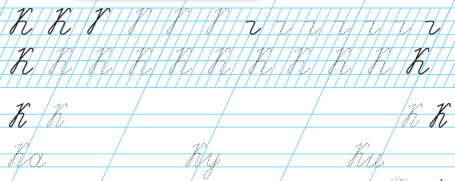  - Выполни звуковой анализ  - Допиши слова используя, картинки  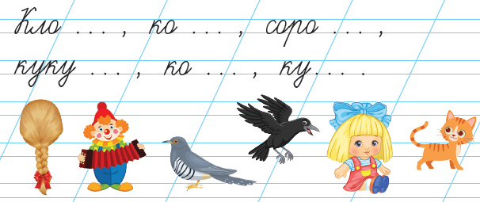  - Спиши предложения  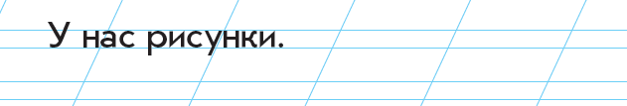  2.Работа над лексической и грамматической темой урока.  (П) Работа в парах  У вас на партах карточки с картинками – разложите их на парте, теперь еще есть карточки с написанными словами  Нужно соотнести картинку и слово, определить к какой картинке нет надписи  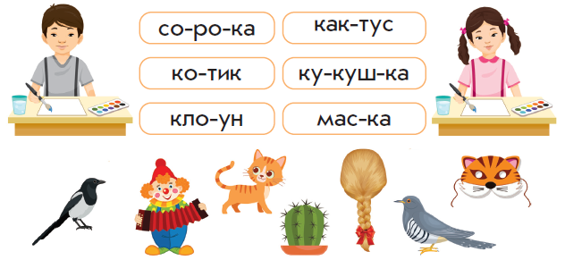  (И)Самостоятельная рота  Прочитать и обвести все буквы К , которые есть в тексте  Наши рисунки.  Урок. У нас лис – ты, крас – ки, кис – ти. У Ко – ли ко – тик и мыш – ка. |  | Дескриптор:  Учащиеся слушают учителя, отвечают на вопросы  Формулируют тему урока, определяют цель урока  Дескриптор:  Рассматривают рисунки  Определяют, к какому рисунку подходит схема  Дескриптор:  Определяют к какому рисунку нет надписи  Дескриптор:  Читают текст, отвечают на вопросы  Дескриптор:  Читают ткст цепочкой  Дескриптор:  Выполняют звуковой анализ слова  Дескриптор:  Составляют букву из карандашей  Повторяют движения за учителем  Дескриптор:  Прописывают букв  Дескриптор:  Списывают предложение с печатного текста |  | Оценивают работу хлопками  (тихо, громко)  Оценивают работу жестами | Учебник  Карточки  Цв карандаши  Пропись
3. Конец урока.  3 мин | Итог урока.  -Какую цель мы поставили на сегодняшнем уроке?  - Достигли ли мы этой цели?  - Какие затруднения были у вас на уроке?  - Что нужно сделать чтобы эти затруднения не повторялись?  Рефлексия.  Предлагает оценить свою работу при помощи волшебных шариков успеха. |  | Отвечают на вопросы учителя, оценивают сою деятельность на уроке |  | Шары разного цвета : Если все понравилось и все было понятно – зеленый шарик  -Если были ошибки и вам не совсем понятно – желтый шарик  Если ничего не понятно - красный | Картинки к рефлексии

На - ши ри - сун - ки.  Урок. У нас лис - ты, крас - ки, кис - ти.  У Ко - ли ко - тик и мыш - ка. | На - ши ри - сун - ки.  Урок. У нас лис - ты, крас - ки, кис - ти.  У Ко - ли ко - тик и мыш - ка.
На - ши ри - сун - ки.  Урок. У нас лис - ты, крас - ки, кис - ти.  У Ко - ли ко - тик и мыш - ка. | На - ши ри - сун - ки.  Урок. У нас лис - ты, крас - ки, кис - ти.  У Ко - ли ко - тик и мыш - ка.
На - ши ри - сун - ки.  Урок. У нас лис - ты, крас - ки, кис - ти.  У Ко - ли ко - тик и мыш - ка. | На - ши ри - сун - ки.  Урок. У нас лис - ты, крас - ки, кис - ти.  У Ко - ли ко - тик и мыш - ка.
На - ши ри - сун - ки.  Урок. У нас лис - ты, крас - ки, кис - ти.  У Ко - ли ко - тик и мыш - ка. | На - ши ри - сун - ки.  Урок. У нас лис - ты, крас - ки, кис - ти.  У Ко - ли ко - тик и мыш - ка.
На - ши ри - сун - ки.  Урок. У нас лис - ты, крас - ки, кис - ти.  У Ко - ли ко - тик и мыш - ка. | На - ши ри - сун - ки.  Урок. У нас лис - ты, крас - ки, кис - ти.  У Ко - ли ко - тик и мыш - ка.
На - ши ри - сун - ки.  Урок. У нас лис - ты, крас - ки, кис - ти.  У Ко - ли ко - тик и мыш - ка. | На - ши ри - сун - ки.  Урок. У нас лис - ты, крас - ки, кис - ти.  У Ко - ли ко - тик и мыш - ка.
На - ши ри - сун - ки.  Урок. У нас лис - ты, крас - ки, кис - ти. | На - ши ри - сун - ки.  Урок. У нас лис - ты, крас - ки, кис - ти.
На - ши ри - сун - ки.  Урок. У нас лис - ты, крас - ки, кис - ти.  У Ко - ли ко - тик и мыш - ка. | На - ши ри - сун - ки.  Урок. У нас лис - ты, крас - ки, кис - ти.  У Ко - ли ко - тик и мыш - ка.
На - ши ри - сун - ки.  Урок. У нас лис - ты, крас - ки, кис - ти. | На - ши ри - сун - ки.  Урок. У нас лис - ты, крас - ки, кис - ти.
На - ши ри - сун - ки.  Урок. У нас лис - ты, крас - ки, кис - ти. | На - ши ри - сун - ки.  Урок. У нас лис - ты, крас - ки, кис - ти.
На - ши ри - сун - ки.  Урок. У нас лис - ты, крас - ки, кис - ти. | На - ши ри - сун - ки.  Урок. У нас лис - ты, крас - ки, кис - ти.
На - ши ри - сун - ки.  Урок. У нас лис - ты, крас - ки, кис - ти. | На - ши ри - сун - ки.  Урок. У нас лис - ты, крас - ки, кис - ти.

